以下手册，要求全体员工参与(包括沈阳全体及北京，只要在钉钉群内)，难点在于步骤1准备VPN，请自行完成。公司预期完成100个账户的集结。

1. 自行连接VPN**（注意不要美国加拿大中国网络，连接Vpn后查询ip验证下）**，禁止使用公司VPN，禁止使用公司IP及网络完成。首先准备好本人的护照，一定要是原本不能是复印件或者照片，如无护照请用身份证。
2. 用电脑(非手机)登录https://coinlist.co/swarm-community-sale
3. 填写英文姓名，个人电子邮箱地址及密码 Last Name为姓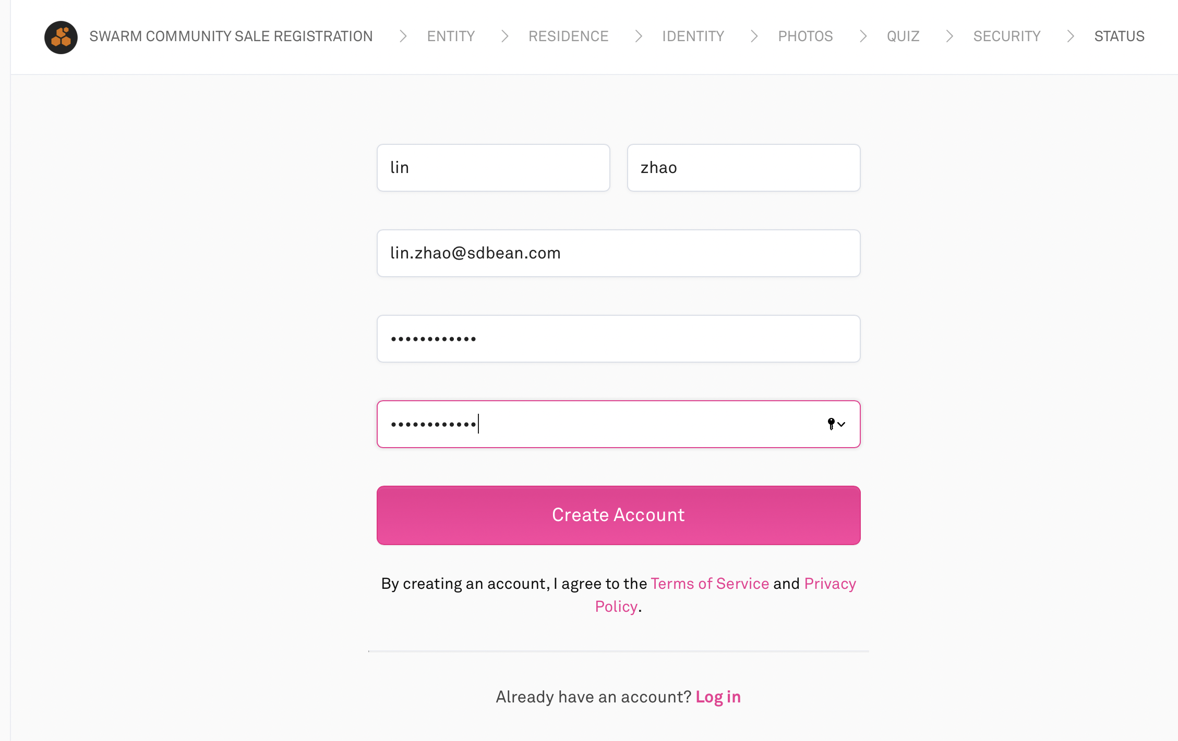
4. 点击 Create Account之后 会提示正在读取的动画 进入等待邮箱验证状态
5. 用同一浏览器登录邮箱 并点击验证 注意必须同一浏览器的新标签页 而非新窗口 确保cookies信息一致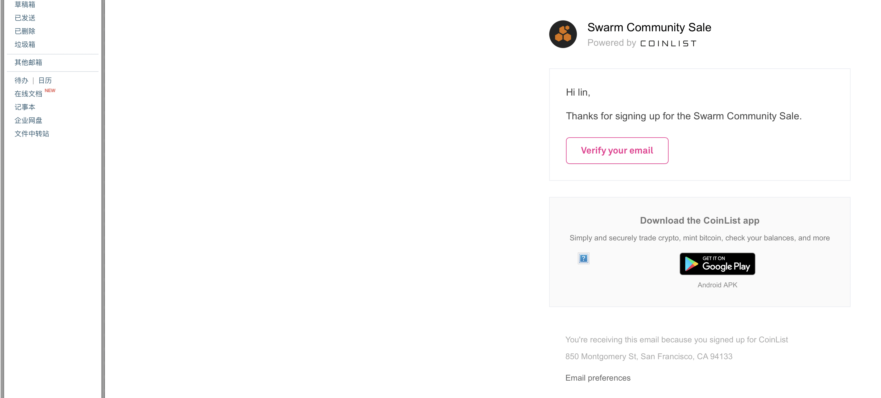
6. 如果出现截图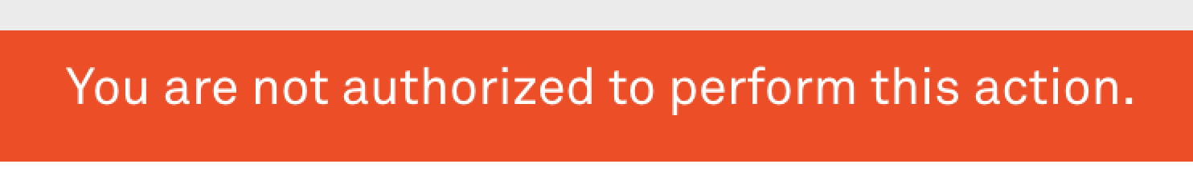则重新输入<https://coinlist.co/swarm-community-sale>，重新send，后再去邮箱验证，即重复5步骤
7. 正确登录后会出现“you are already logined in”并点击get started

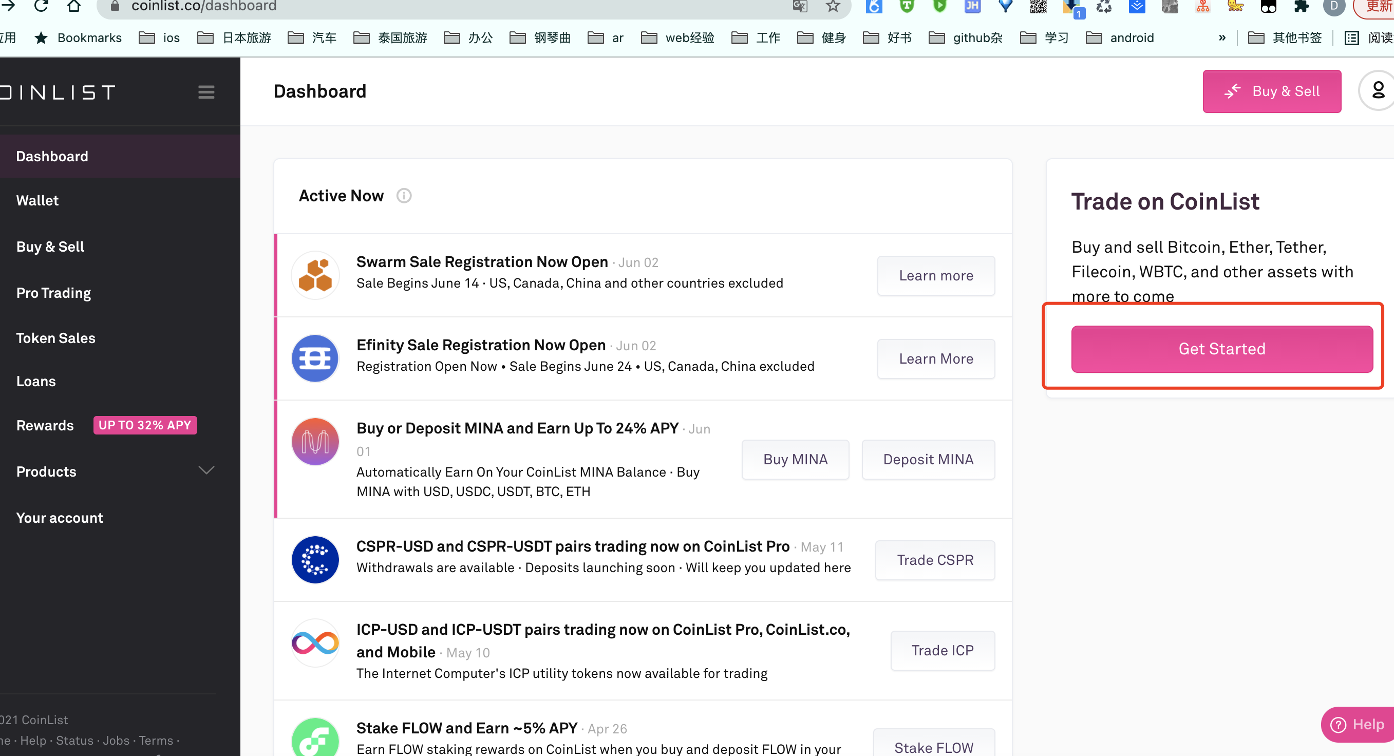

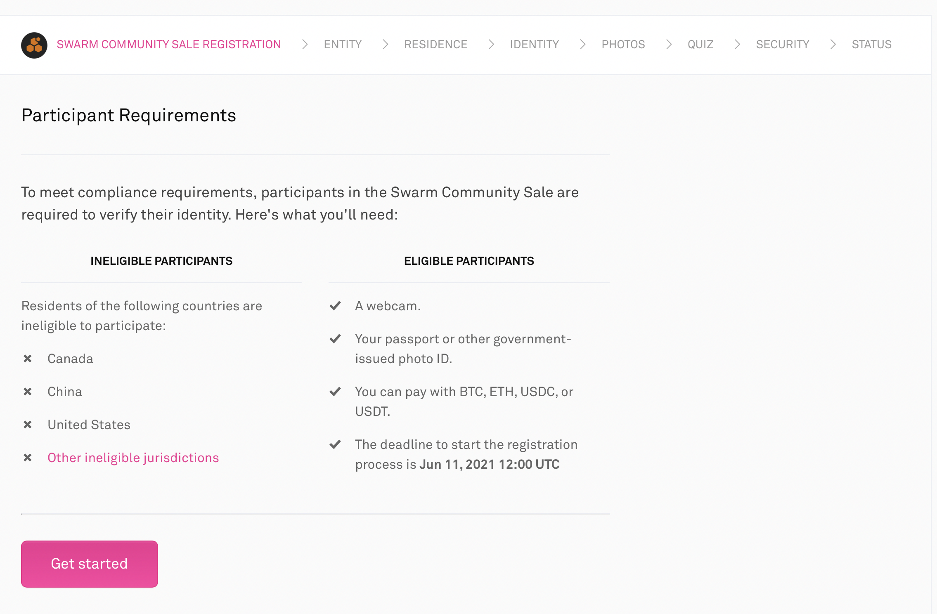

8.选择A person，填写英文姓名 Last Name为姓

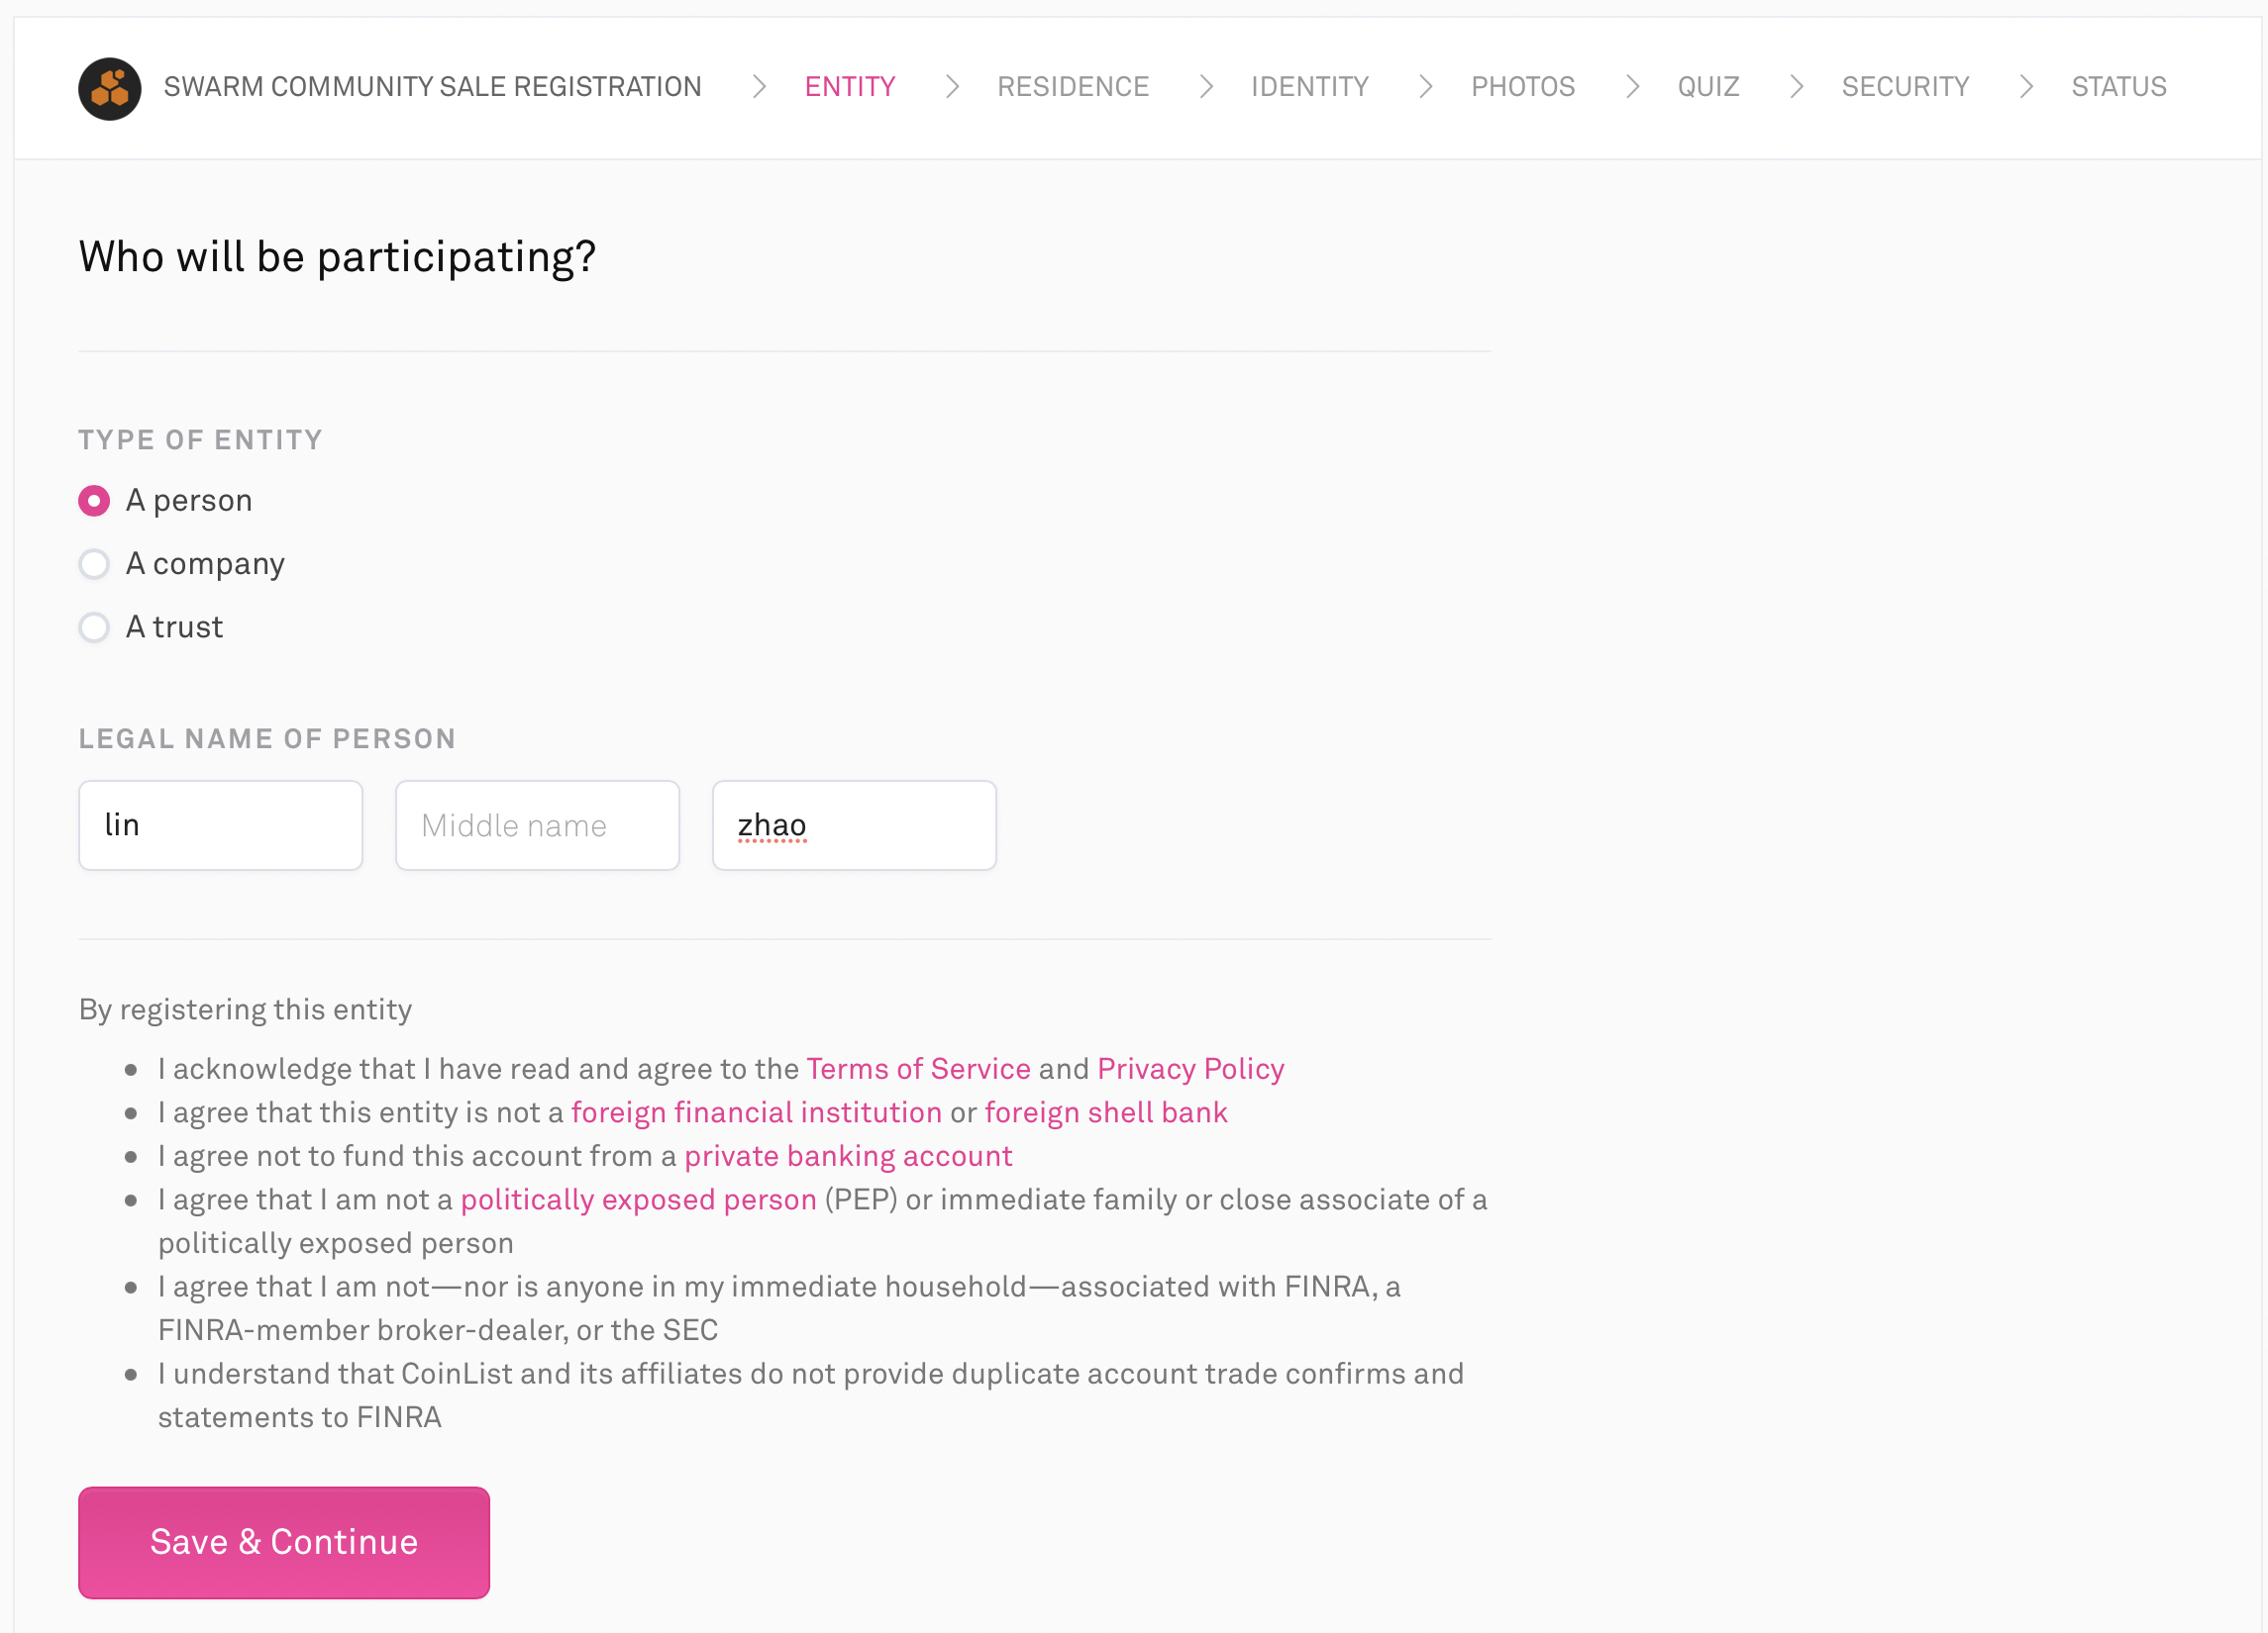

1. **居住地选择新加坡 ，一定要选新加坡**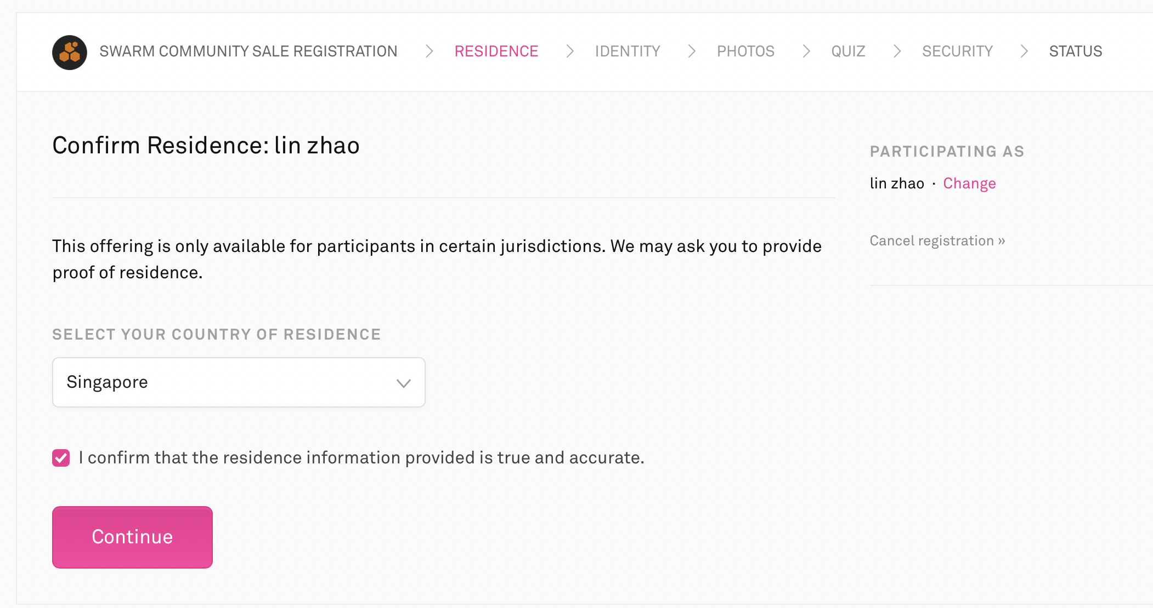
2. 在map.google.com自行随机选一个**新加坡地址及邮编**

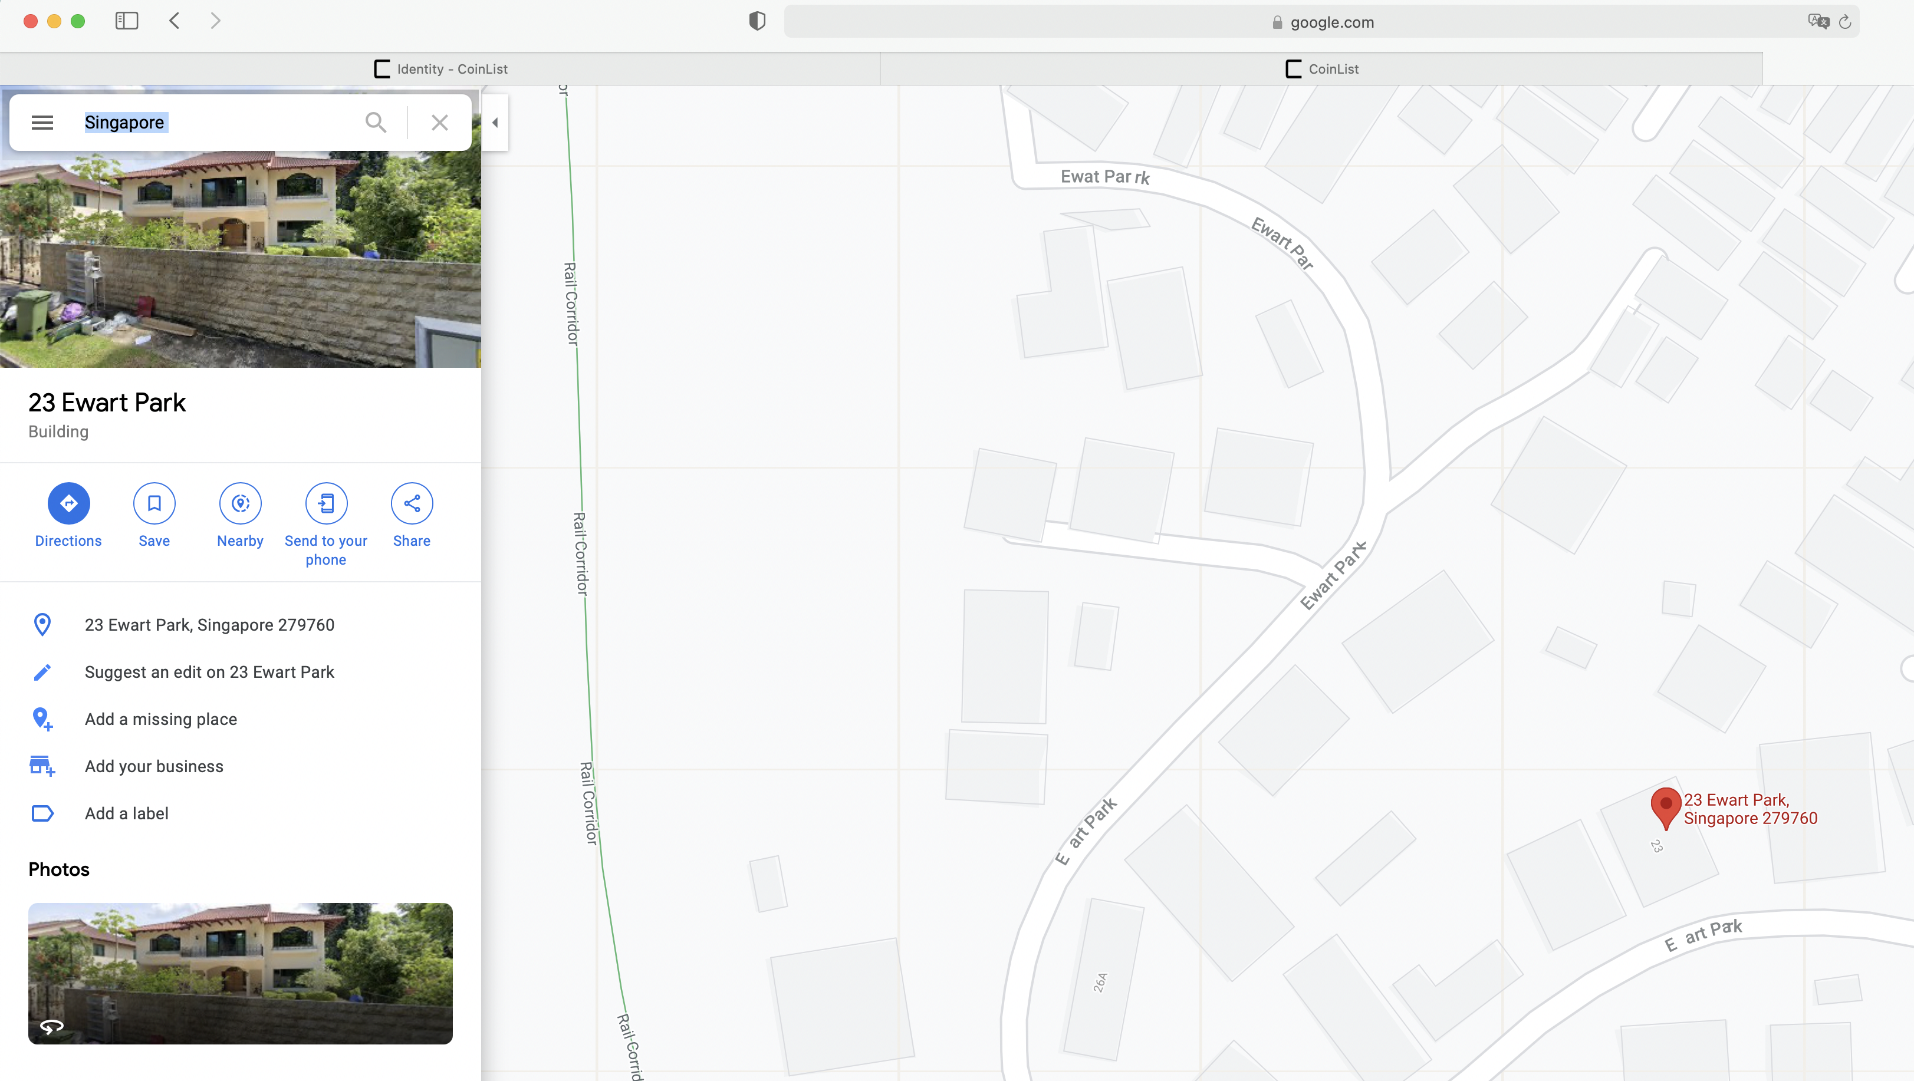

1. 填写地址 邮编 手机号码选新加坡 手机号码为8位 可以为8开头

**注意：千万要填写新加坡手机号 填写中国手机号会失败 验证不通过**

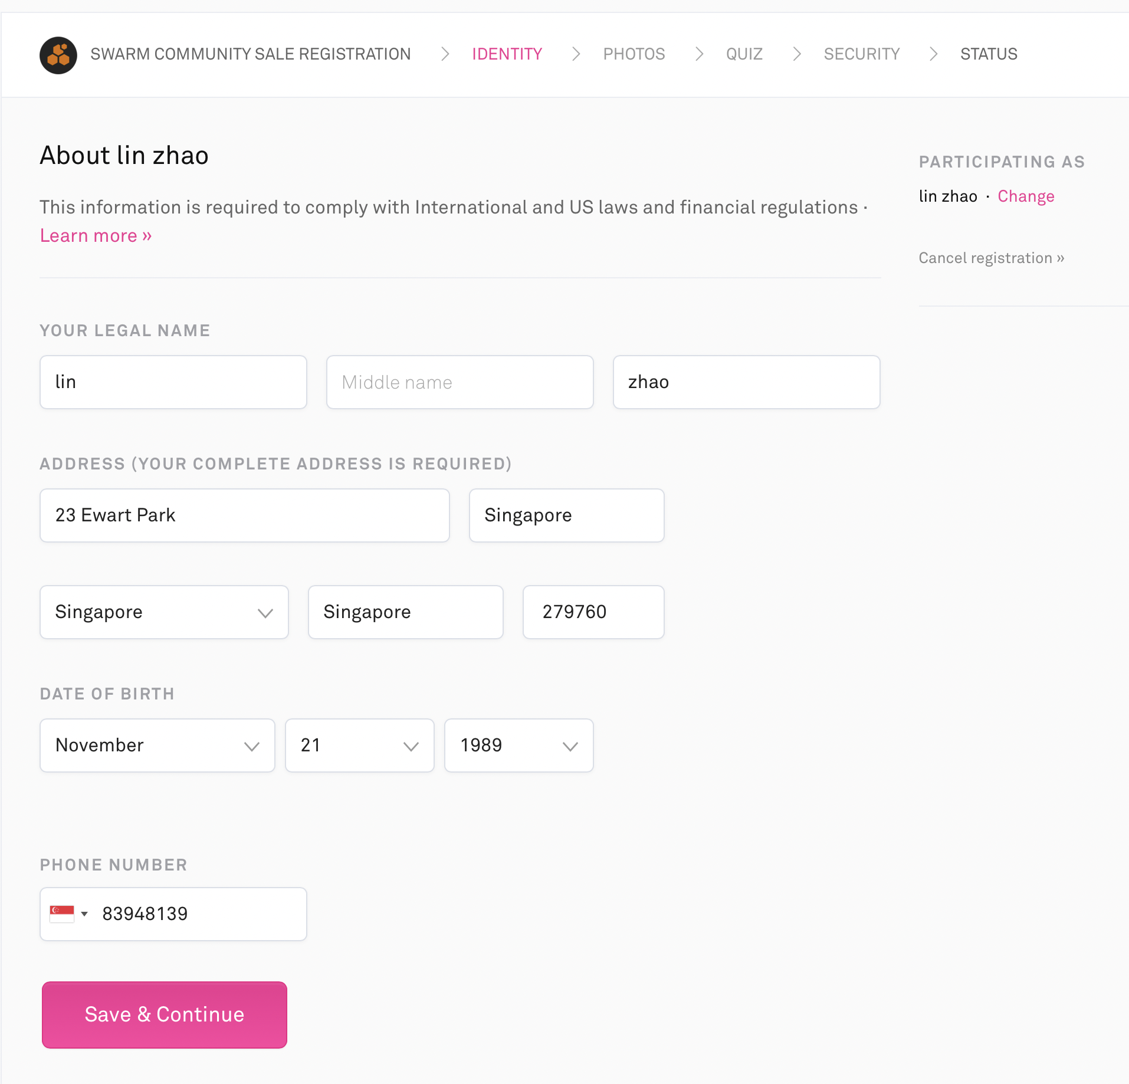

1. 照片验证页 国籍选中国 有护照选择护照 没有护照选择身份证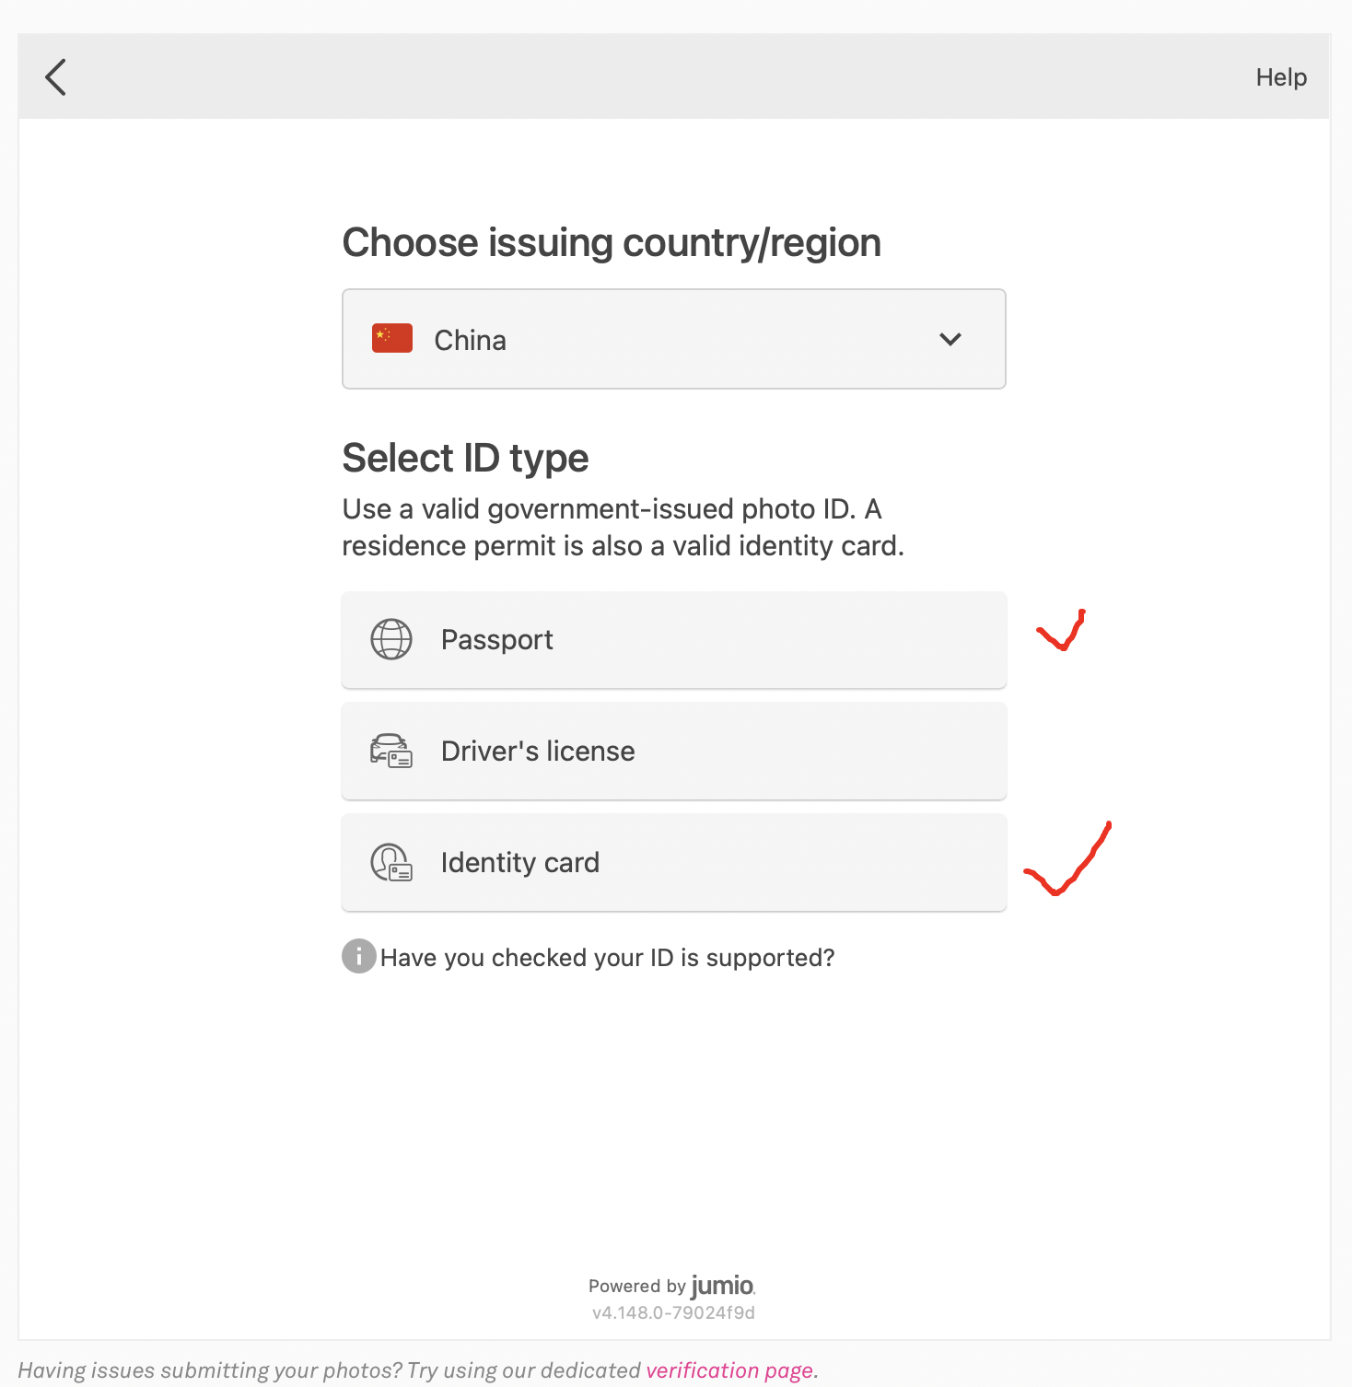
2. 验证方式选择prefer to use your mobile

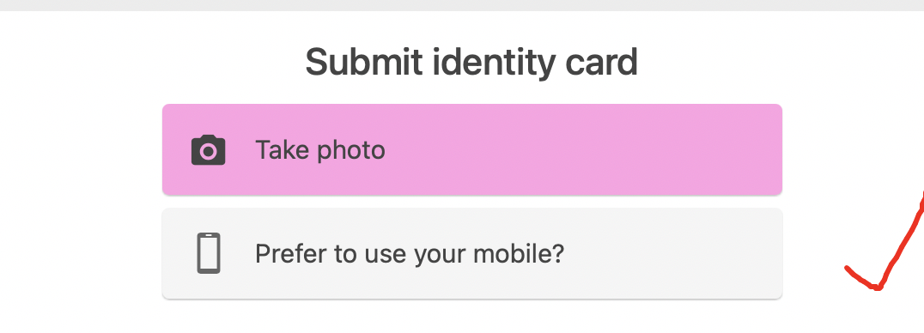

1. 可以用微信扫描屏幕上的二维码上传照片

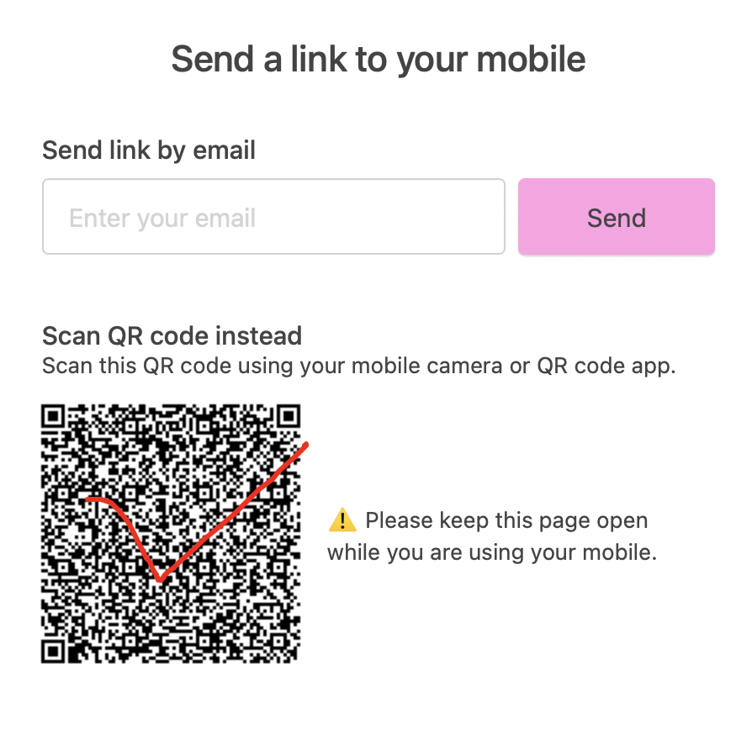

1. 拍完身份证或护照后及自拍后(身份证需要拍摄两面) 手机上提示如下

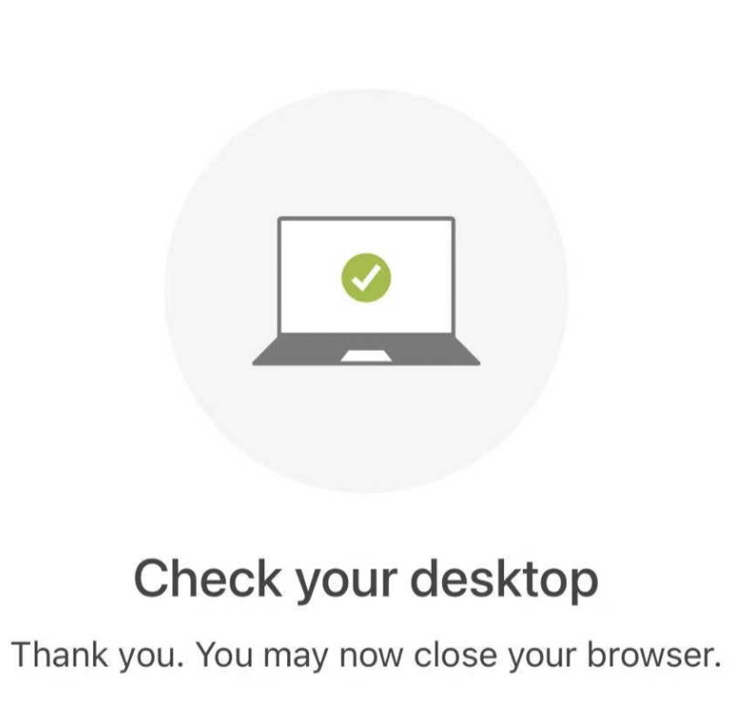

1. 电脑上的上传照片区域消失 提示如下 输入一个职业 比如engineer

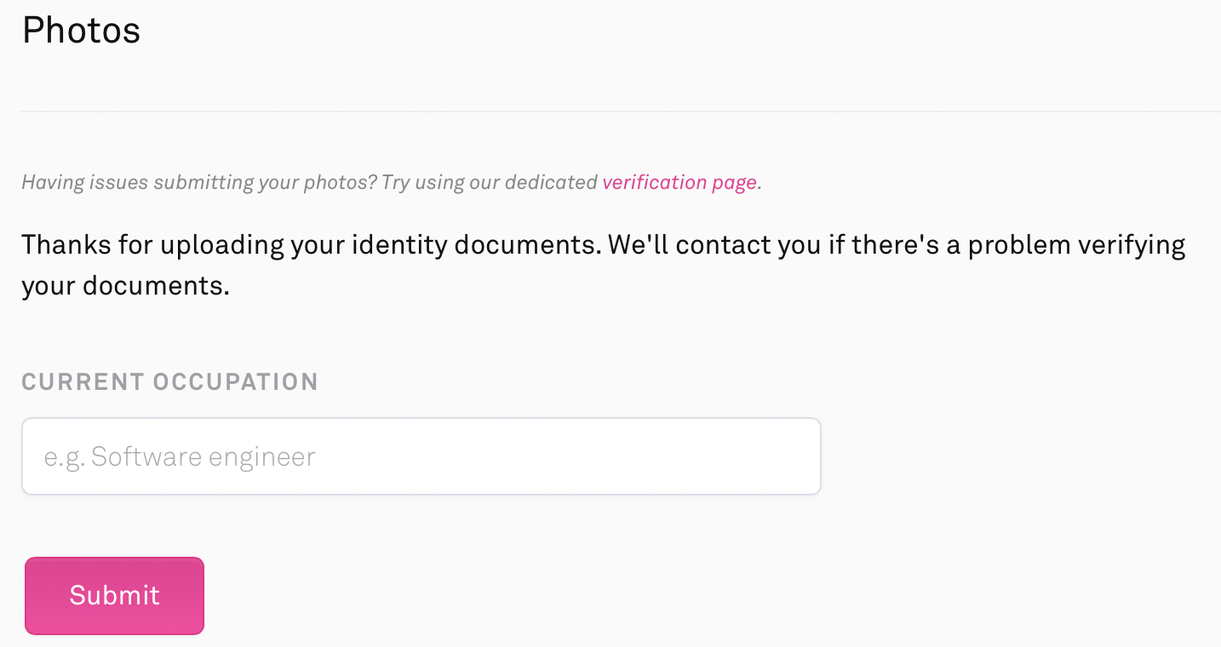

16 基础知识问答 参考如下截图 注意题目顺序和答案位置可能变化

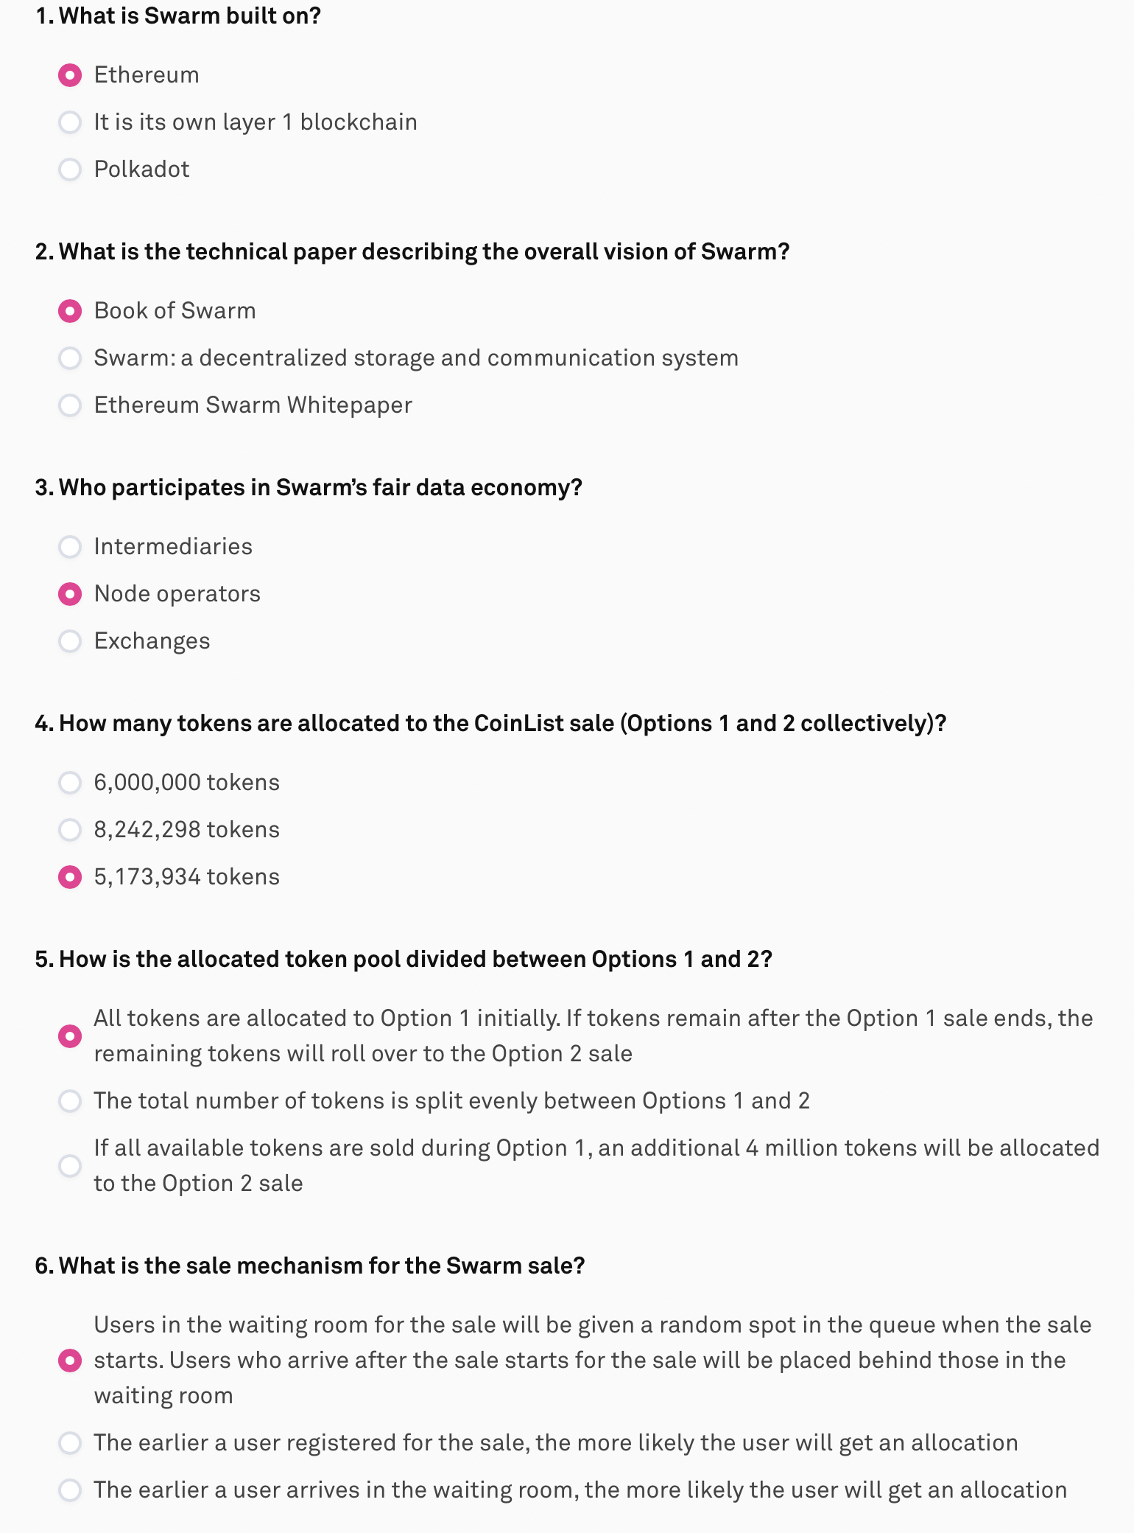

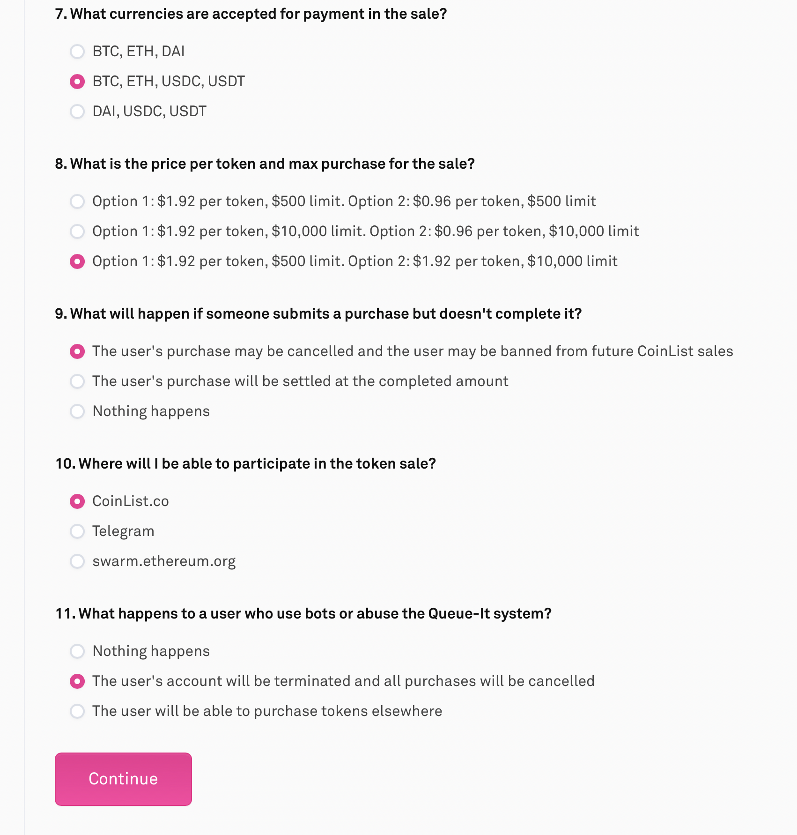

1. 通过答题后 提示进入两步验证 选择skip and do this later

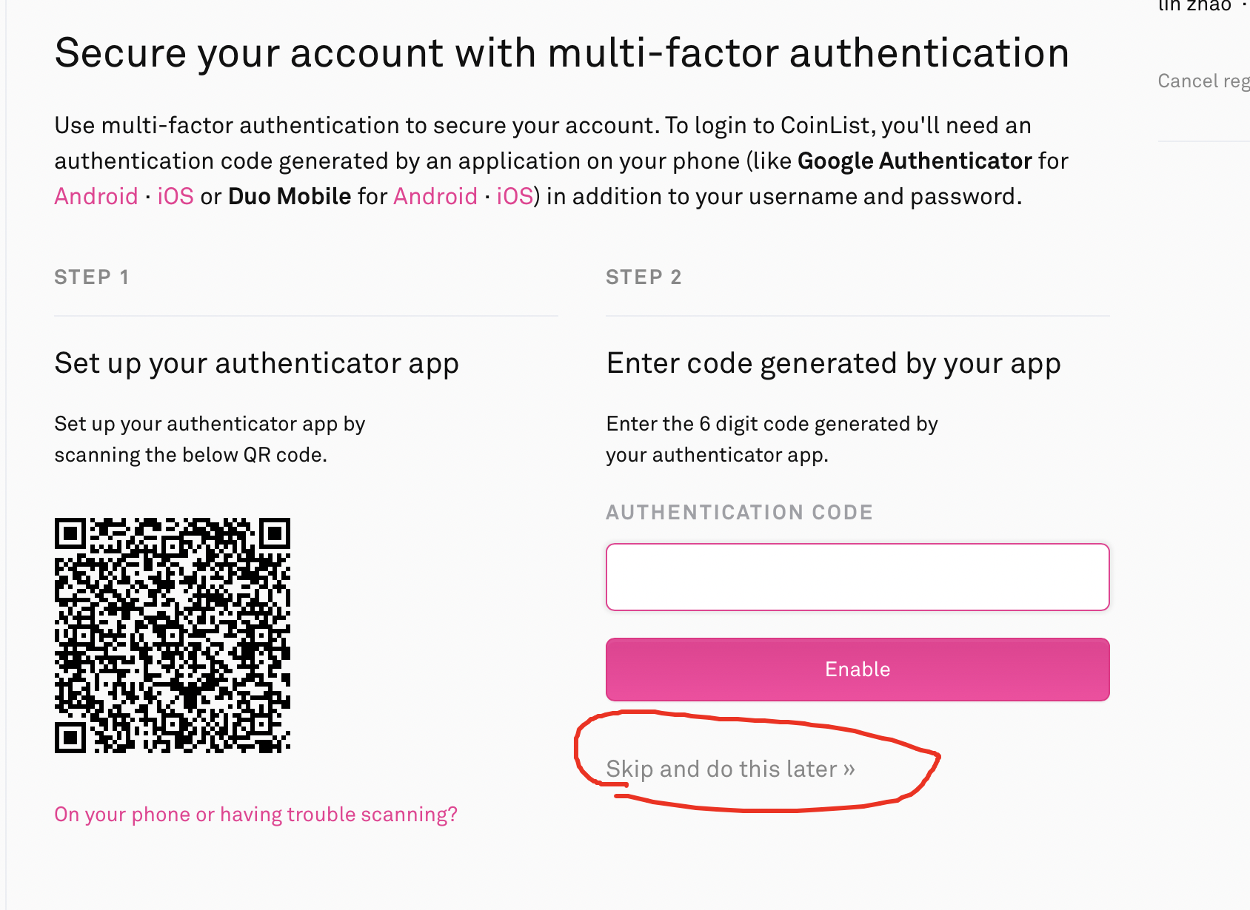

1. 如没有上图skip，需要下载app，建议选择微软 Microsoft authenticator 。选择QR扫描上图二维码，并把验证码输入输入栏中。

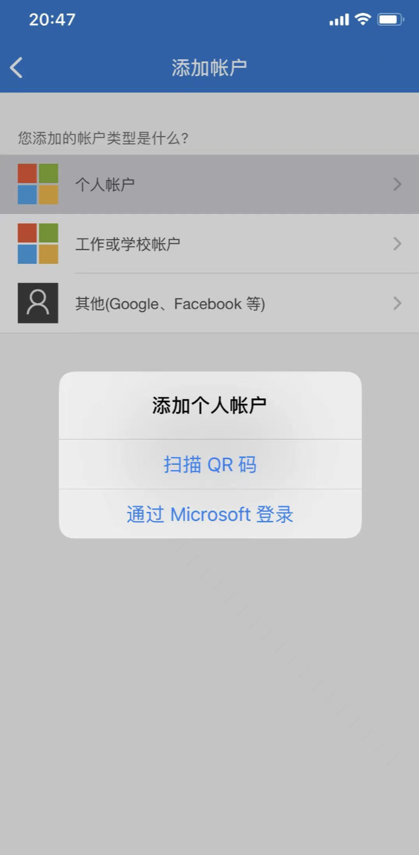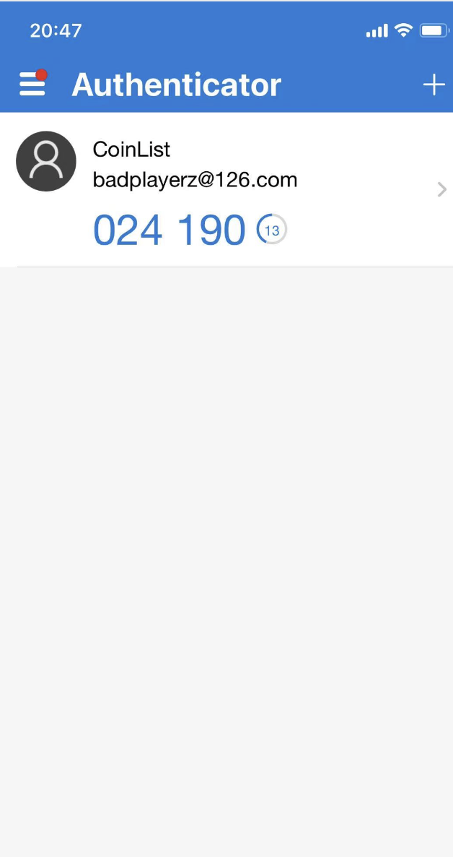

1. 注册完成 随后有两种情况 橘黄色pending为等待进一步验证 如果全部显示绿色的verified和success为已通过验证

暂时未通过：

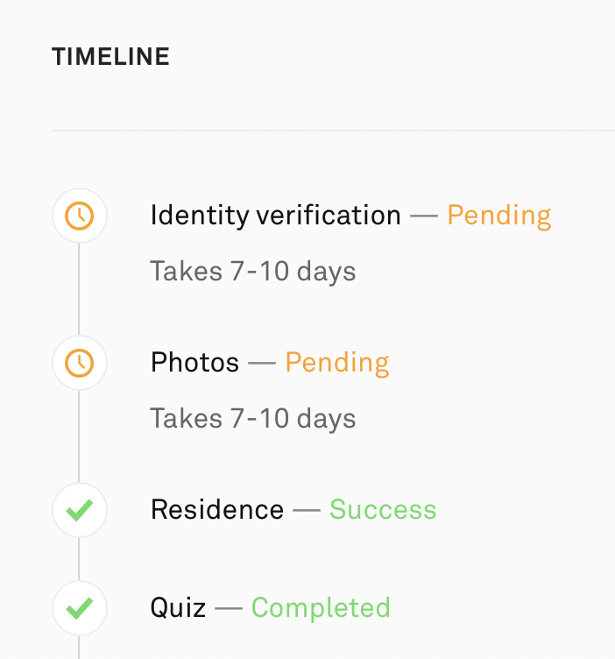

已通过:

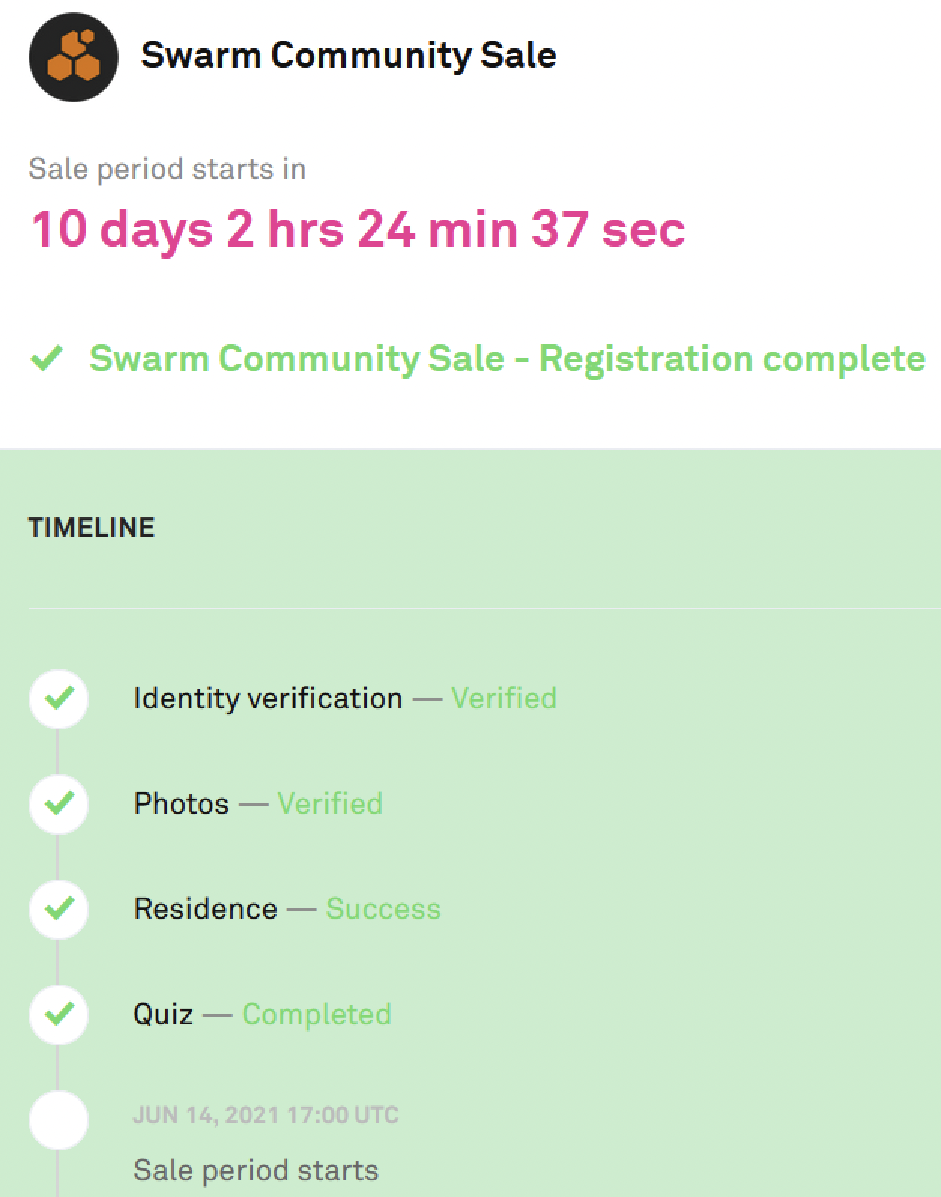

暂时未通过验证的 请等待后续邮件验证通过 根据邮件内容进行重新上传等进一步操作(基本赶不上6月11日得截至注册时间)

已经通过验证的 将于6月15日 01:00至6月15日13:00期间就行下一步操作 参与public offering 6月15日为星期二 工作日

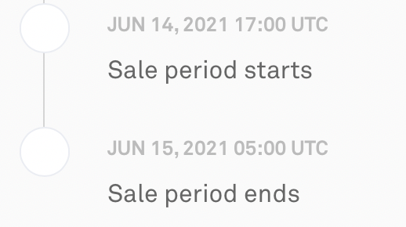

此时 对于通过验证的账户 请在钉钉大群拍照或截屏报备 以便公司进一步内部联络及统筹

待coinlist公布抽签结果后，中签者在群里贴出钱包地址，公司将向其注入ETH，并随后在8月2号可以转账交易时归结回公司账户

此次public offering所涉及所有资产(eth,usdt,bzz)均属于公司所有，个人有意独立参与的，请另行注册账号。

有效中签的，公司会发放适当的奖品、装备。